**ĐẠI HỌC QUỐC GIA TP. HỒ CHÍ MINH**

**TRƯỜNG ĐẠI HỌC KHOA HỌC TỰ NHIÊN**

**KHOA CÔNG NGHỆ THÔNG TIN**

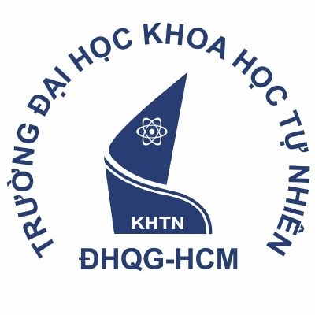

**MÔN KIẾN TẬP NGHỀ NGHIỆP**

**HỘI THẢO HÀNH TRANG VÀO NGHỀ: TẬP HUẤN KỸ NĂNG VIẾT CV, PHỎNG VẤN VÀ GIAO TIẾP**

|  |  |
| --- | --- |
| **Giáo viên hướng dẫn:** | **ThS. Cao Xuân Nam** |
| **Họ và tên:** | **Phạm Trần Trung Hậu** |
| **Mã số sinh viên:** | **22120100** |
| **Niên học:** | **2024-2025** |

*TP. Hồ Chí Minh – 3/20*

**ĐẠI HỌC QUỐC GIA TP. HỒ CHÍ MINH**

**TRƯỜNG ĐẠI HỌC KHOA HỌC TỰ NHIÊN**

**KHOA CÔNG NGHỆ THÔNG TIN**



**MÔN KIẾN TẬP NGHỀ NGHIỆP**

**HỘI THẢO HÀNH TRANG VÀO NGHỀ: TẬP HUẤN KỸ NĂNG VIẾT CV, PHỎNG VẤN VÀ GIAO TIẾP**

|  |  |
| --- | --- |
| **Giáo viên hướng dẫn:** | **ThS. Cao Xuân Nam** |
| **Họ và tên:** | **Phạm Trần Trung Hậu** |
| **Mã số sinh viên:** | **22120100** |
| **Niên học:** | **2024-2025** |

*TP. Hồ Chí Minh – 3/2025*

# LỜI CẢM ƠN

Qua môn học Kiến tập nghề nghiệp, em xin gửi lời cảm ơn chân thành đến Khoa Công nghệ Thông tin cùng với sự đồng hành của cùng các doanh nghiệp đã giúp chúng em hiểu rõ hơn về qui trình cũng như rèn luyện những kĩ năng, tiếp thu những kinh nghiệm bổ ích.

Đặc biệt, em xin bày tỏ sự tri ân sâu sắc đến các anh chị diễn giả, dẫn đoàn. Trong suốt các hoạt động, anh chị đã có những chia sẽ rất tận tâm đồng thời anh cũng tạo không gian gần gũi, thân thiết để chúng em có thể thoải mái chia sẻ, bày tỏ quan điểm và thắc mắc của mình.

Cuối cùng, xin gửi lời cảm ơn đến các thầy, cô và các anh chị trong ban tổ chức các hoạt động đã chuẩn bị chu đáo cũng như tận tình hướng dẫn chúng em trong suốt môn học.

Em tin rằng những bài học này sẽ hỗ trợ chúng em rất nhiều trên con đường sự nghiệp của mình.

Thành phố Hồ Chí Minh, ngày 05 tháng 05 năm 2025

(Đã ký)

Phạm Trần Trung Hậu

# TÓM TẮT

Môn học Kiến tập nghề nghiệp mà sinh viên tiếp cận ở năm 3 được xem như một “bước đệm” tạo điều kiện cho sinh viên tiếp cận, khảo sát và thâm nhập môi trường kinh doanh thực tế của tổ chức; tích lũy kinh nghiệm thực tế cho cá nhân; làm quen với môi trường làm việc và cách ứng xử, thái độ tại nơi làm việc. Trong đó hoạt động từng hoạt động bắt buộc như tham quan/ hội thảo, nộp hồ sơ ứng tuyển hay trình bày điểm mạnh, yếu và nguyện vọng trong tương lai cung cấp kiến thức nền tảng, tiền đề để sinh viên được cọ xát với quá trình tìm việc thực tế.

Mỗi hoạt động đều trang bị hoặc mô phỏng lại quá trình sinh viên đã, đang và sẽ diễn ra trong tương lai giúp sinh viên cọ xát, có cái nhìn đúng đắn, trực quan để có sự nhìn lại, chuẩn bị tốt hơn trong con đường sự nghiệp.

Thông qua môn học nói chung và từng hoạt động nói riêng, sinh viên đã có thể học hỏi thêm rất nhiều về kiến thức và kinh nghiệm qua đó giúp sinh viên tự tin hơn có thể hiện tốt hơn trong tương lai.

# MỤC LỤC

LỜI CẢM ƠN 1

TÓM TẮT 2

MỤC LỤC 3

DANH SÁCH TỪ VIẾT TẮT 1

A HOẠT ĐỘNG THAM QUAN VÀ HỘI THẢO 3

A.I Hội thảo “Hành trang vào nghề: tập huấn kỹ năng viết CV, phỏng vấn và giao tiếp” 3

A.I.1 Tóm tắt hội thảo 3

A.I.1.1 Tổng quan 3

A.I.1.2 Tóm tắt nội dung 3

A.I.2 Nội dung hội thảo 3

A.I.2.1 Những điều cần chuẩn bị trước phỏng vấn 3

A.I.2.2 Cách viết một CV ứng tuyển 4

A.I.2.3 Những điều quan trọng sau buổi phỏng vấn 4

A.I.2.4 Một số lưu ý 4

A.I.3 Hình ảnh hoạt động 5

A.II Hội thảo “Từ giảng đường đến doanh nghiệp: kinh nghiệm, thử thách & cơ hội” 5

A.II.1 Tóm tắt hội thảo 5

A.II.1.1 Tổng quan 5

A.II.1.2 Tóm tắt nội dung 5

A.II.2 Nội dung hội thảo 6

A.II.2.1 Giới thiệu 6

A.II.2.2 Giới thiệu diễn giả 6

A.II.2.3 Sự khác biệt giữa học và làm và cách để sinh viên đối mặt 6

*A.II.2.3.b* *Khác biệt học và làm trong lĩnh vực IT* 7

A.II.3 Hình ảnh tham gia hoạt động 7

A.III Tham quan công ty FPT Telecom 8

A.III.1 Tóm tắt tham quan 8

A.III.1.1 Tổng quan 8

A.III.1.2 Tóm tắt nội dung 8

A.III.2 Nội dung hội thảo 8

A.III.2.1 Giới thiệu 8

A.III.2.2 Chia sẻ văn hóa Doanh nghiệp: “FTEL và Giá trị tinh thần”. 8

A.III.2.3 Một số sản phẩm được giới thiệt tại FTEL 9

A.III.2.4 Hành trang và cơ hội cho sinh viên 9

A.III.3 Hình ảnh tham gia hoạt động. 10

A.IV Hội thảo “Devops Journey: Hiểu Đúng, Làm Chuẩn” 10

A.IV.1 Tóm tắt hội thảo 10

A.IV.2 Nội dung hội thảo 10

A.IV.2.1 Giới thiệu tổng quan về DevOps 10

A.IV.2.2 Công nghệ DevOps 11

A.IV.2.3 DevSecOps – Sự kết hợp của Development, Operations và Security 11

A.IV.2.4 DevOps Roadmap & Lộ trình phát triển 2

A.IV.3 Hình ảnh hoạt động 2

A.V Ngày hội vVệc Làm Công Nghệ Thông Tin Năm 2025 3

B HOẠT ĐỘNG NỘP HỒ SƠ ỨNG TUYỂN 4

B.I Công ty và vị trí mong muốn ứng tuyển 4

B.I.1 Thông tin công ty 4

B.I.2 Vị trí mong muốn ứng tuyển và lí do 4

B.II CV ứng tuyển 5

B.III Thư ứng tuyển 6

B.IV Email ứng tuyển 7

C HOẠT ĐỘNG ĐỊNH HƯỚNG TƯƠNG LAI 9

C.I Ưu điểm, nhược điểm và hướng khắc phục nhược điểm 9

C.I.1 Ưu điểm 9

C.I.2 Khuyết điểm 10

C.I.3 Hướng khắc phục: 10

C.II Chiến lược ngắn hạn 11

C.III Chiến lược dài hạn 12

TÀI LIỆU THAM KHẢO 14

# DANH SÁCH TỪ VIẾT TẮT

|  |  |
| --- | --- |
| JD | Job Description |
| CV | Curriculum Vitae |
| APAC | Asia-Pacific |
| BA | Business Analyst |
| DA | Data Analyst |
| DE | Data Engineer |
| IT | Information Technology |
| TP | Thành phố |
| PMP | Project Management Professional |
| SPC | SAFe Program Consultant |
| CMMI | Capability Maturity Model Integration |
| ISO | International Organization for Standardization |
| IT | Information Technology |
| TP | Thành phố |
| FTEL | FPT Telecom |
| CV | Curriculum Vitae |
| DevOps | Development & Operations |
| CI/CD | Continuous Integration / Continuous Delivery |
| IaC | Infrastructure as Code |
| UX/UI | User Experience / User Interface |
| AI/ML | Artificial Intelligence / Machine Learning |
| MLOps | Machine Learning Operations |
| CloudOps | Cloud Operations |
| DataOps | Data Operations |
| FinOps | Financial Operations |
| GCP | Google Cloud Platform |
| AWS | Amazon Web Services |
| ELK | Elasticsearch, Logstash, Kibana |
| DevSecOps | Development, Security & Operations |
| ECS | Elastic Container Service |

1. HOẠT ĐỘNG THAM QUAN VÀ HỘI THẢO

### Hội thảo “Hành trang vào nghề: tập huấn kỹ năng viết CV, phỏng vấn và giao tiếp”

#### Tóm tắt hội thảo

##### Tổng quan

Hội thảo được tổ chức tại phòng E.403, Trường Đại học Khoa học Tự nhiên, cơ sở 227 Nguyễn Văn Cừ, Quận 5, TP.HCM, vào lúc 9 giờ ngày 9 tháng 3 năm 2025. Sự kiện do Khoa Công nghệ Thông tin phối hợp cùng Renesas Electronics, một doanh nghiệp hoạt động trong lĩnh vực bán dẫn thực hiện. Diễn giả đồng thời là đại diện doanh, anh Phạm Ngọc Hùng, hiện là Senior Talent Partner, Early Careers APAC.

##### Tóm tắt nội dung

Hội thảo gồm các phần chính:

- Các điều cần chuẩn bị trước phỏng vấn: giúp chủ động, hành xử chuyên nghiệp hơn và cách luyện tập để gây ấn tượng với nhà tuyển dụng.

- Hướng dẫn viết một CV ứng tuyển: Giúp sinh viên nắm vững kỹ năng viết CV một cách đầy đủ và ấn tượng với nhà tuyển dụng.

#### Nội dung hội thảo

##### Những điều cần chuẩn bị trước phỏng vấn

- Tìm hiểu về công ty và công việc: Các doanh nghiệp thường sẽ cung cấp thông tin về đầy đủ trên các nền tảng như website, LinkedIn. Những thông tin này rất dễ tiếp cận đồng thời cũng có giá trị cao giúp ứng viên có cái nhìn tổng quát về yêu cầu công việc, tác vụ hằng ngày, văn hóa doanh nghiệp, cũng như tầm nhìn và sứ mệnh công ty mà thông qua đó các ứng viên có thể chuẩn bị tốt tâm thế cho buổi phỏng vấn.

- Đánh giá, nhận diện các yêu cầu từ nhà tuyển dụng: Khi đã nắm bắt được nhu cầu thường được ghi ở JD hay thông báo tuyển dụng, các ứng viên cần chủ động bổ sung, khắc phục những chỗ còn chưa tốt để phù hợp hơn với vị trí ứng tuyển.

- Luyện tập trả lời các câu hỏi thường gặp: Mỗi nhà tuyển dụng từ các doanh nghiệp sẽ có những yêu cầu khác nhau cho một vị trí tuy nhiên vẫn có những câu hỏi phổ biến mà các ứng viên có thể chuẩn bị nhằm thể hiện sự chỉn chu, thái độ nghiêm túc và “ghi điểm” trong mắt các nhà tuyển dụng. Một số câu hỏi phổ biến ở mọi doanh nghiệp như: giới thiệu bản thân; điểm mạnh và điểm yếu (kèm theo giải pháp khắc phục); hiểu biết về doanh nghiệp và công việc;…

- Thực hiện phỏng vấn giả lập giúp ứng viên làm quen với môi trường, tăng sự tự tin, nhận ra khuyết điểm và cải thiện cho buổi phỏng vấn thực tế.

- Lựa chọn trang phục phù hợp và tìm hiểu thông tin buổi phỏng vấn: Nhằm thể hiện sự nghiêm túc, tôn trọng cũng như thái độ chuyên nghiệp đối với doanh nghiệp và các nhà tuyển dụng.

##### Cách viết một CV ứng tuyển

- Summary/ Objective (Tổng quan/ giới thiệu/ Tóm tắt): Thường chỉ nên viết 3-4 câu trong đó cần phải thể hiện được kĩ năng cá nhân, mục tiêu ngắn hạn và dài hạn.

- Personal information (Thông tin cá nhân): Cần nêu được họ tên, số điện thoại, email, địa chỉ (chỉ cần đến cấp quận/ huyện không cần địa chỉ nhà) cùng với các đường dẫn (Portfolio, linkedIn, github,..).

- Education: Cần ghi rõ các thông tin chuyên ngành, GPA, khóa học, các kĩ năng phù hợp với công việc.

- Về 2 nội dung Work Experience (kinh nghiệm làm việc) và Extra Activities (Hoạt động ngoại khóa / bổ trợ): 2 nội dung này có cách trình bày khá tương đồng như: Làm ở đâu với vai trò là gì, thời gian làm việc, trách nhiệm của công việc và những thành quả đạt được sau thời gian làm việc/ hoạt động đó.

- Project (dự án/ đồ án): cần nêu được tên dự án, mô tả ngắn, công nghệ/ kĩ năng sử dụng, cùng với công việc. đóng góp của cá nhân vào đồ án.

- Skill (kĩ năng): Trình bày các kĩ năng như lập trình, ngoại ngữ, kĩ năng làm việc nhóm, quản lí thời gian.

##### Những điều quan trọng sau buổi phỏng vấn

- Gửi email cảm ơn: Thể hiện thái độ nghiêm túc, quan tâm đến doanh nghiệp và công việc ứng tuyển.

- Rút kinh nghiệm từ buổi phỏng vấn: Đối với các ứng viên đặc biệt chưa có nhiều kinh nghiệm làm việc và phỏng vấn thì cần nhìn nhận những chỗ làm chưa tốt, những câu hỏi còn chưa trọn vẹn.

- Nhắc nhở kết quả chuyên nghiệp: Thường thời gian xử lí một kết quả phỏng vấn là 3 5 ngày nên nếu sau thời gian đó chưa nhận phản hồi ứng viên có thể gửi email đến người phụ trách để hỏi về tình trạng xử lí ứng tuyển.

- Tiếp tục trao dồi và nộp đơn: Không nên đợi phản hồi phỏng vấn không thành công mà các ứng viên cần có sự chủ động xin việc để tăng tỉ lệ được trúng tuyển.

##### Một số lưu ý

Cuối buổi phỏng vấn, ứng viên được phép đặt câu hỏi, vì vậy nên tận dụng thời gian này để khai thác về các thông tin quan trọng: HR: phúc lợi, môi trường, chính sách,.. còn với highly manager: công việc hàng ngày, kì vọng, số thành viên trong nhóm,..

#### **Hình ảnh hoạt động**

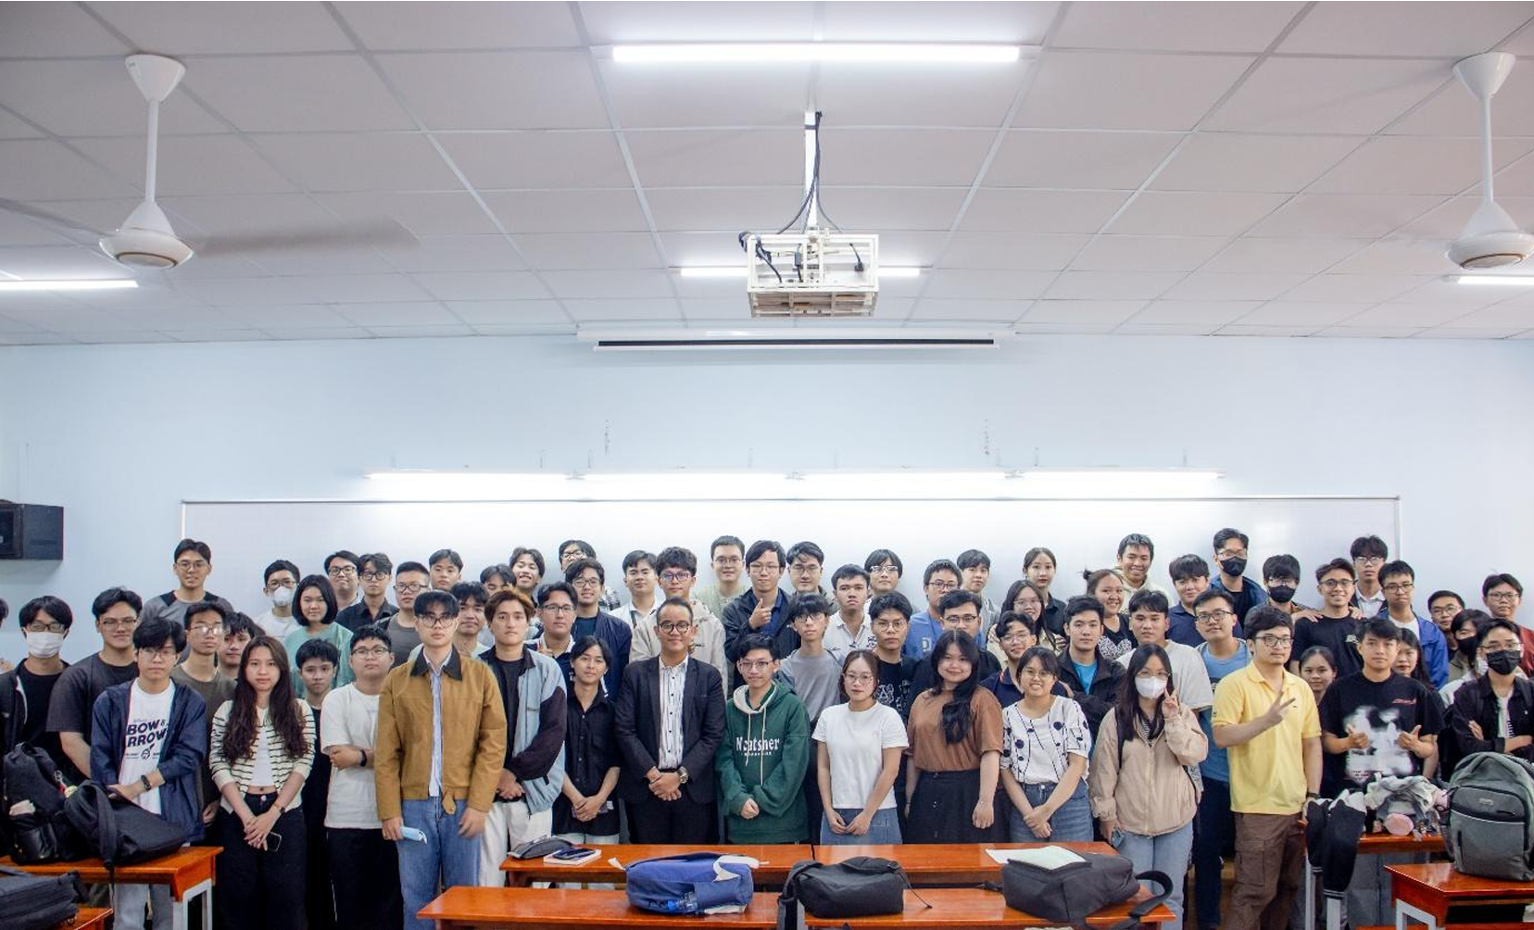

Ảnh 1 Minh chứng tham dự Hội thảo “Hành trang vào nghề: tập huấn kỹ năng viết CV, phỏng vấn và giao tiếp”

### Hội thảo “Từ giảng đường đến doanh nghiệp: kinh nghiệm, thử thách & cơ hội”

#### Tóm tắt hội thảo

##### Tổng quan

Hội thảo được tổ chức tại phòng I.71, Trường Đại học Khoa học Tự nhiên, cơ sở 227 Nguyễn Văn Cừ, Quận 5, TP.HCM, vào lúc 9:30 giờ ngày 26 tháng 3 năm 2025. Sự kiện do Khoa Công nghệ Thông tin phối hợp cùng Hitachi Digital Services, một doanh nghiệp hoạt động trong lĩnh vực cung cấp giải pháp công nghệ thông tin. Diễn giả đồng thời là đại diện doanh, Chị Lê Diệp Cẩm Bình, hiện là Senior Director, Head of Quality & Resource Management.

##### Tóm tắt nội dung

Hội thảo gồm các phần chính:

- Giới thiệu: Giới thiệu về diễn giả và doanh nghiệp dể sinh viên hiểu rõ hơn, có thể tìm hiểu và tiếp cận dễ hơn.

- Sự khác biệt giữa học và làm và cách để sinh viên đối mặt: nói về những khó khăn và khác biệt của sinh viên phải đối mặt và cách chuẩn bị để hòa nhập với công việc.

#### Nội dung hội thảo

##### Giới thiệu

- Chị Lê Diệp Cẩm Bình là cựu sinh viên Đại học Khoa học Tự nhiên, ĐHQG TP.HCM (HCMUS) với hơn 20 năm kinh nghiệm làm việc trong trong việc cung cấp giải pháp công nghệ thông tin.

- Về kiến thức và kỹ năng: Chị nắm vững về Quản lý nguồn tài nguyên, quản lý dự án, đảm bảo chất lượng, CMMi Cấp độ 5, ISO 9001, Agile. Bên cạnh đó, chị cũng có chứng nhận PMP và SPC.

##### Giới thiệu diễn giả

- HitachiDS thành lập (1910) hiện tại có 15 chi nhánh trên toàn thế giới với trụ sở chính đặt tại Nhật Bản, tạo hơn 268.655 việc làm. Trong đó tại Việt Nam có 3 chi nhánh là Hà Nội, Đà Nẵng và TP. Hồ Chí Minh với hơn 1000 kĩ sư.

- Doanh nghiệp hoạt động trong các ngành năng lượng, công nghiệp, giao thông vận tải và cơ sở hạ tầng, cung cấp đa dạng các giải pháp kỹ thuật số tiên tiến. Tính tới thời điểm hiện tại, HitachiDS có hơn 120 đối tác với trên 1000 dự án hợp tác tại 18 quốc gia trên thế giới.

##### **Sự khác biệt giữa học và làm và cách để sinh viên đối mặt**

###### Một số thử thách sinh viên có thể đối mặt.

- Kỹ năng lập kế hoạch và quản lý thời gian: cần chủ động sắp xếp công việc, hoàn thành tác vụ đúng thời điểm nhằm tránh ảnh hưởng đến các thành viên khác của nhóm nói riêng và doanh nghiệp nói chung.

- Kỹ năng giao tiếp: Người Á Đông, với truyền thống văn hóa, thường có xu hướng sống khép kín, ít bày tỏ quan điểm và cảm thấy không thoải mái khi nói trước đám đông. Bên cạnh đó, rào cản ngôn ngữ và sự khác biệt trong cách giao tiếp giữa các thế hệ cũng là thách thức lớn tại môi trường làm việc.

-Nỗi sợ cá nhân: Trong mỗi cá nhân luôn có ít nhất 2 luồng suy nghĩ trái - một mặt muốn phấn đấu, muốn phát triển , muốn học hỏi còn mặt kia thì luôn lo lắng, ngại thất bại, điều này làm người ta chững lại, không thể hiện tốt nhất khả năng của mình. Nếu không nhận ra và kiểm soát nỗi sợ vì đôi khi điều này có thể là rào cản ngăn chúng ta thành công. Vì thế mỗi cá nhân cần phải biết đối mặt nhằm cổ động, giữ tự tin và cố gắng hơn.

- Khoảng cách giữa lý thuyết và thực tế: Làm việc trong môi trường thực tế đòi hỏi khả năng xử lý tình huống linh hoạt, chịu áp lực cao và thích nghi với những yêu cầu thay đổi liên tục từ khách hàng và dự án.

###### Khác biệt học và làm trong lĩnh vực IT

- Khi đi làm, mỗi lập trình viên cần cung cấp code chất lượng cao đúng hạn để tránh ảnh hưởng đến đội nhóm, thương hiệu, doanh nghiệp.

- Khi tái sử dụng lại cần xem kĩ các điều khoản là hợp lí cho mục đích thương mại hay không đồng thời cần quản lí IP công ty để tránh vấn đề pháp lí.

- Đối với các lỗi sai, lập trình viên phải nhận phản hồi, yêu cầu chỉnh sửa từ quản lí và khách hàng.

- Cuối cùng, đi làm việc cần phải giao tiếp với khách hàng thực tế thay vì đọc đề khi đi học vì thế cần đối mặt với ít nhất 2 điều là khoảng cách thế hệ và nỗi sợ khách hàng.

###### Cần làm gì để đối mặt mới khó khăn

- Sự khác nhau giữa việc học và công việc lớn nhất cần chuẩn bị nằm ở tư duy. Suốt 4 năm đại học, sinh viên chỉ làm việc trong những nhóm, dự án có qui mô nhỏ, có giáo viên hướng dẫn, yêu cầu cụ thể chứ chưa từng tham gia vào một dự án lớn với hàng trăm người, làm việc trực tiếp với khách hàng, làm việc với yêu cầu chưa rõ ràng, cần tự tìm hiểu, thực hiện hay hợp tác tác với các thành viên từ nhiều quốc gia khác nhau. Do đó cần có sự thay đổi tư duy, chủ động và tập thích nghi nhiều hơn.

- Bên cạnh đó cần có nhận thức, quan điểm đúng về việc học: khi sinh viên hoàn tất chương trình đại học thì trường đã trang bị những kiến thức cơ bản, nền tảng đủ vững để sinh viên có thể bước vào công việc, nhưng chỉ dừng ở đó là chưa đủ. Thế giới thực tế thay đổi nhanh chóng, theo đó là công nghệ, quy trình, yêu cầu công việc đều không ngừng phát triển. Muốn thành công, sinh viên phải liên tục học hỏi và thích nghi trong suốt sự nghiệp của mình.

#### Hình ảnh tham gia hoạt động

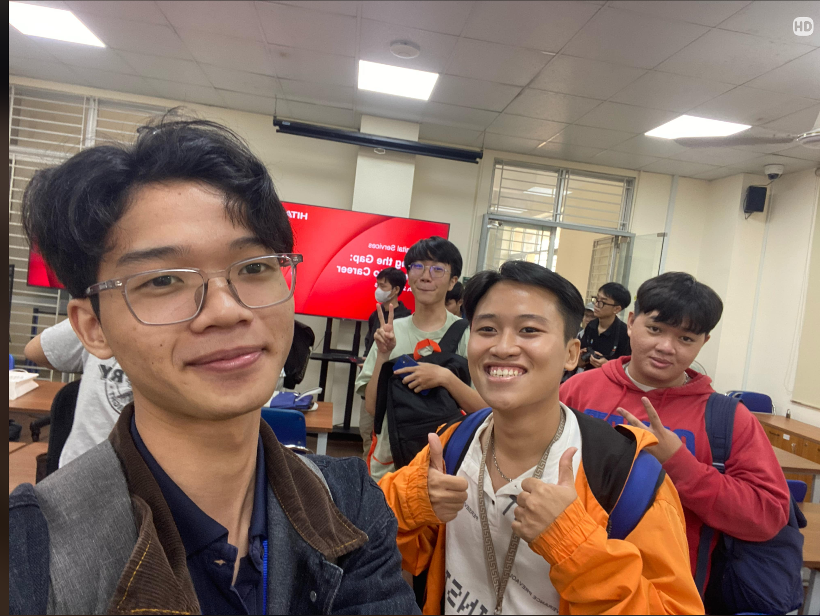

Ảnh 2 Minh chứng tham dự hội thảo “Từ giảng đường đến doanh nghiệp: kinh nghiệm, thử thách & cơ hội”

### Tham quan công ty FPT Telecom

#### Tóm tắt tham quan

##### Tổng quan

Buổi tham quan diễn ra tại Phòng Hội nghị, Tòa nhà FPT Tân Thuận, Lô 29-31-33B, Đường Tân Thuận, Khu Chế Xuất Tân Thuận, Quận 7, TP.HCM, vào lúc 8h30 ngày 4 tháng 3 năm 2025.

Hoạt động do Khoa Công nghệ Thông tin phối hợp cùng FTEL – một trong những công ty thành viên của Tập đoàn FPT, chuyên cung cấp dịch vụ viễn thông và công nghệ thông tin tại Việt Nam – thực hiện.

##### Tóm tắt nội dung

- Buổi tham quan gồm các phần chính:

+ Chào mừng và giới thiệu tổng quan về chương trình.

+ Chia sẻ văn hóa Doanh nghiệp: “FTEL và Giá trị tinh thần”.

+ Tham quan công ty và trải nghiệm các dịch vụ của Truyền hình FPT, Smart Home…

+ Talkshow "Hỏi ngay đáp thẳng": giao lưu cựu sinh viên của trường, trao đổi các kinh nghiệm, bài học, trải nghiệm thực tế.

#### Nội dung hội thảo

##### Giới thiệu

* FPT là viết tắt của Công ty Cổ phần FPT, một trong những tập đoàn công nghệ lớn nhất tại Việt Nam với sứ mệnh giúp mỗi người dân tiếp cận với công nghệ và văn hóa thế giới. Với tuổi đời 37 năm, FPT có hơn 316 văn phòng trên thế giới, mang lại hơn 80000 việc làm.
* Trong suốt quá trình hoạt động, FPT luôn lấy khách hàng làm trọng tâm, cung cấp giải pháp công nghệ cho các cá nhân và doanh nghiệp, đồng thời tiên phong trong việc phát triển công nghệ mới.

##### Chia sẻ văn hóa Doanh nghiệp: “FTEL và Giá trị tinh thần”.

* Về văn hóa, FPT sở hữu 6 giá trị cốt lõi, là nền tảng vững chắc tạo nên sức mạnh và bản sắc riêng biệt của tập đoàn:

+ Tôn trọng: mỗi cá nhân có một quan điểm nên tôn trọng giá trị của con người là tôn chỉ để doanh nghiệp lớn như FPT có thể kết nối tập thể với hơn 80000 thành viên của mình.

+ Đổi mới: Nắm bắt được yếu tố “Cái không thay đổi chính là sự *đổi mới*” chính vì vậy FPT luôn đặt sự sáng tạo vào trung tâm của mọi hoạt động. Với tinh thần đổi mới không ngừng, FPT không chỉ cải tiến trong công việc mà còn trong đời sống tinh thần, tạo dựng nền tảng vững chắc giúp tập đoàn duy trì và phát triển vị thế hàng đầu.

+ Đồng đội: Sự đồng lòng, đoàn kết, chân thành và hài hòa tạo nên sức mạnh tập thể vững bền.

+ Chí công: Nhân sự FPT, đặc biệt là vị trí lãnh đạo luôn đặt lợi ích tổ chức lên trên hết, công bằng và liêm chính, không thiên vị hay phân biệt cấp bậc, giữ vững đạo đức và trách nhiệm trong mọi hành động, vì sự phát triển bền vững của tập đoàn.

+ Gương mẫu: Chú trọng làm việc theo quy trình chặt chẽ, hoàn thành xuất sắc nhiệm vụ được giao, tạo nên sự chuyên nghiệp và trách nhiệm.

+ Sáng suốt: FPT luôn tinh tường trong việc lựa chọn nhân tài, sẵn sàng hỗ trợ và dẫn dắt đội ngũ vượt qua thử thách, quyết đoán trong từng quyết định và luôn hướng về tầm nhìn dài hạn.

##### Một số sản phẩm được giới thiệt tại FTEL

- FPT Smart home

- FPT play box

- FPT Clound

- Internet FPT

- FPT camera

##### Hành trang và cơ hội cho sinh viên

* FPT mang đến nhiều cơ hội nghề nghiệp cho sinh viên qua các kênh tuyển dụng sau:

+ Website: fptjobs.com

+ Fanpage: https://www.facebook.com/tuyendungfptmientay

+ Tiktok: https://www.tiktok.com/@tuyendungfpttelecom

+ Linkedin: https://www.linkedin.com/company/fpt-telecom

+ Youtube: <https://www.youtube.com/c/TuyenDungFPTTelecom>

* Tiêu chí để trở thành nhân viên chính thức tại FPT: Sau 2 tháng đào tạo về kỹ năng và kiến thức, ứng viên sẽ được đánh giá dựa trên KPI, kết quả công việc, thái độ làm việc và sự sẵn sàng tham gia các hoạt động phong trào.
* Tiêu chí đánh giá CV: FPT chú trọng đến CV có hình thức rõ ràng và đầy đủ nội dung, thể hiện qua các dự án, kinh nghiệm thực tế và khả năng giải quyết vấn đề.
* Lộ trình thăng tiến: Mỗi vị trí trong FPT đều có lộ trình thăng tiến rõ ràng, ví dụ như các bậc dev1, dev2,... Ứng viên sẽ được đánh giá và thăng tiến theo năng lực, đồng thời mức lương sẽ được điều chỉnh phù hợp với từng cấp bậc.

#### Hình ảnh tham gia hoạt động.

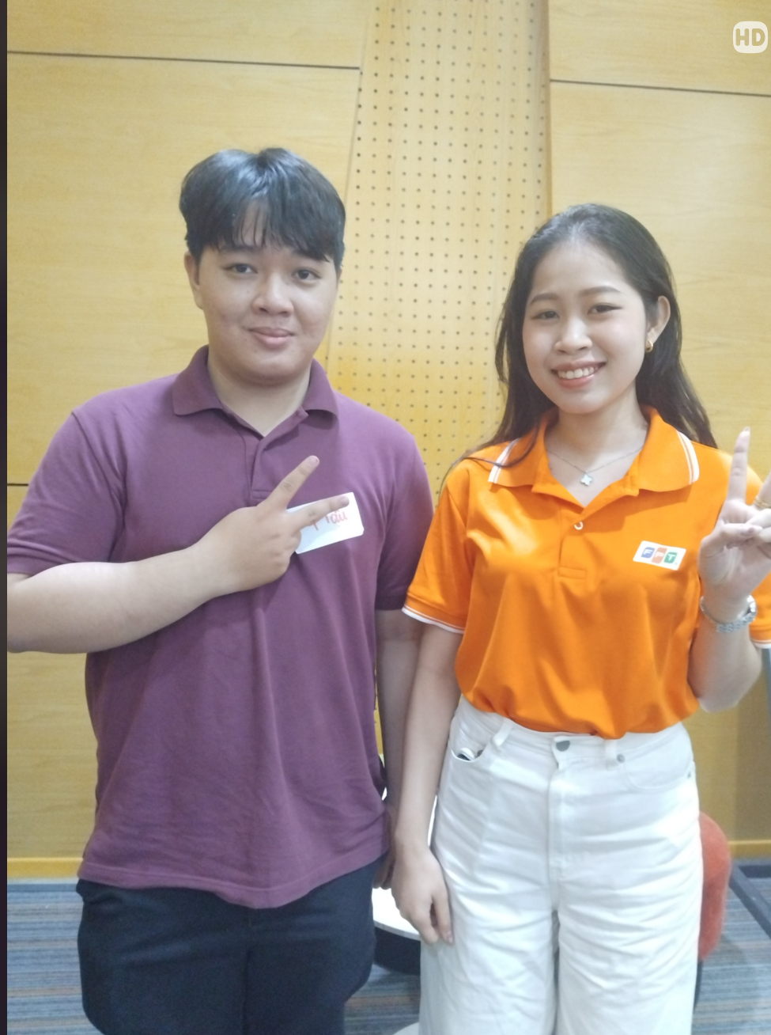

Ảnh 3 Minh chứng tham quan công ty FPT Telecom

### Hội thảo “Devops Journey: Hiểu Đúng, Làm Chuẩn”

#### Tóm tắt hội thảo

Buổi hội thảo diễn ra tại phòng F.102, Trường ĐH Khoa học Tự nhiên, cơ sở Thủ Đức vào lúc 14:00 ngày 10 tháng 4 năm 2025.

Hoạt động do Khoa Công nghệ Thông tin phối hợp cùng Golden Owl Solutions – công ty cung cấp các dịch vụ outsource về mobile app, UX/UI design và tech solutions, AI/ML learning – thực hiện. Đại diện doanh nghiệp là hai diễn giả: anh Trần Quang Vũ – Tech Lead và anh Nguyễn Minh Phát – DevOps Engineer.

#### Nội dung hội thảo

##### Giới thiệu tổng quan về DevOps

###### Vai trò của DevOps Engineer

* Là “cầu nối” giữa phát triển và vận hành, đảm bảo mọi công đoạn được tối ưu hoá.
* Xây dựng và duy trì hệ thống CI/CD pipeline vững chắc, quản lý hạ tầng đám mây và tối ưu hóa chi phí vận hành.
* Đảm bảo an toàn bảo mật bằng cách giám sát liên tục và phát hiện sự cố kịp thời.

###### Những điểm vượt trội so với mô hình truyền thống:

* Ứng dụng quy trình CI/CD hiện đại cho phép phát hành phần mềm với nhịp độ nhanh chóng – từ hàng ngày đến thậm chí hàng giờ.
* Sự phối hợp hài hòa giữa Dev và Ops không chỉ giảm thiểu rủi ro mà còn mở ra cơ hội phục hồi nhanh khi có sự cố nhờ rollback hiệu quả.

###### Công việc DevOps

* Trung gian giữa development và operations.

- Thiết lập và duy trì CI/CD pipeline.

- Quản lí hạ tầng.

- Đảm bảo tính bảo mật.

- Theo dõi, giám sát.

- Giảm chi phí vận hành.

###### Các nhánh của DevOps

DevOps phân nhánh thành các lĩnh vực chuyên sâu như MLOps, CloudOps, DataOps hay FinOps và đều chia sẻ triết lý tự động hoá, liên tục cải tiến và giám sát chặt chẽ.

##### Công nghệ DevOps

* Quản lý mã nguồn: Git, GitHub, GitLab, Bitbucket.
* Container hoá: Docker.
* Hạ tầng dưới dạng mã (IaC): Terraform, CloudFormation, Pulumi.
* Cấu hình & tự động hóa: Ansible, Chef, Puppet.
* Điều phối container: Kubernetes, ECS.
* CI/CD: Jenkins, GitHub Actions.
* Cloud: AWS, GCP, Azure.
* Giám sát: Prometheus, Grafana.
* Log: ELK, Grafana Loki.

- Kiểm thử: K6, Selenium.

##### DevSecOps – Sự kết hợp của Development, Operations và Security

- Khái niệm và tầm quan trọng

+ Là sự kết hợp giữa Development, Operation và Security.

+ Tích hợp security ngay từ đầu và trong suốt CI/ CD.

+ Vai trò của bảo mật đi từ "rào chắn cuối cùng" thành "nhiệm vụ chung".

- Lý do cần thiết:

+ Phòng thủ chủ động: Tích hợp bảo mật giúp phát hiện và xử lý sự cố sớm, giảm thiểu nguy cơ mất dữ liệu và các mối đe dọa như tấn công ransomware.

+ Tiết kiệm chi phí: nhờ vào việc cắt giảm được chi phí phát sinh khi khắc phục hậu quả.

+ "Shift-left": Đưa bảo mật vào càng sớm càng tốt, giúp toàn bộ quá trình phát triển phần mềm trở nên an toàn và bền vững.

##### DevOps Roadmap & Lộ trình phát triển

###### Roadmap

- Nền tảng học thuật: Vững chắc về ngôn ngữ lập trình, quy trình phát triển phần mềm, làm quen với Linux/Shell scripting và kiến thức cơ bản về mạng.

- Kỹ năng chuyên môn: Làm chủ Docker và Kubernetes để quản lý container hiệu quả; Xây dựng và duy trì CI/CD pipeline hiện đại trên nền tảng đám mây; rèn luyện kỹ năng bảo mật và giám sát hệ thống nhằm đảm bảo hoạt động liên tục và an toàn.

- Nâng cao: Phát triển tư duy thiết kế hệ thống vững chắc, áp dụng các nguyên tắc bảo mật tiên tiến và kỹ năng xử lý sự cố, phản ứng nhanh trong môi trường làm việc nhóm.

###### Cơ hội nghề nghiệp:

Ngày càng có nhiều doanh nghiệp – từ Health care, FinTech, điện toán đám mây đến E-commerce – tìm kiếm chuyên gia DevOps. Các ông lớn như FPT, Viettel, VNG, KMS, BOSCH, Grab,… đều mở ra nhiều cơ hội hấp dẫn cho những ai có đam mê và kiến thức.

###### DevOps và làn sóng AI

+ Tự động hoá toàn diện: AI tối ưu từ giai đoạn viết code đến triển khai, giúp phát hiện lỗi sớm và giảm thời gian xử lý sự cố.

+ Nâng cao chất lượng & tốc độ: Tích hợp AI vào DevOps cải thiện hiệu năng và đảm bảo chất lượng sản phẩm vượt trội.

+ Chuẩn bị cho tương lai: Các chuyên gia DevOps cần liên tục học hỏi và làm chủ công cụ AI để đáp ứng nhanh nhạy các yêu cầu của thị trường công nghệ năng động.

#### Hình ảnh hoạt động

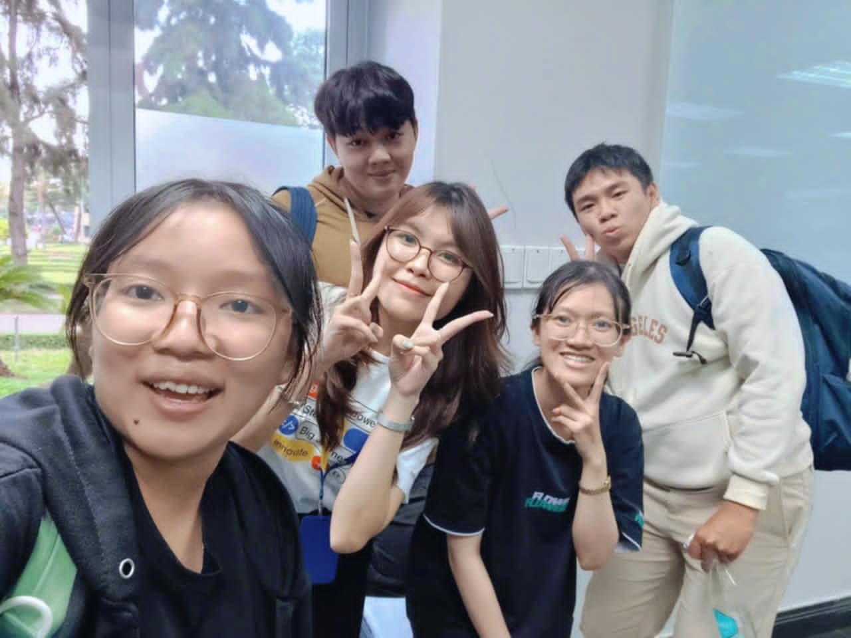

### Ngày hội Vệc Làm Công Nghệ Thông Tin Năm 2025

1. HOẠT ĐỘNG NỘP HỒ SƠ ỨNG TUYỂN

### **Công ty và vị trí mong muốn ứng tuyển**

#### **Thông tin công ty**

- Được thành lập từ năm 1997, đến nay, TMA đã trở thành tập đoàn công nghệ hàng đầu tại Việt Nam, phát triển vững mạnh cùng đội ngũ gần 4,000 kỹ sư tài năng. Hiện nay TMA là đối tác của các công ty, tập đoàn lớn từ 30 quốc gia trên toàn thế giới.

- Bên cạnh đó TMA cũng là đối tác doanh nghiệp của Khoa Công nghệ Thông tin của HCMUS mà em đã có cơ hội tiếp xúc thông qua các buổi giới thiệu khoa, ngày hội việc làm, kiến tập nghề nghiệp. Từ đó tạo điều kiện cho em tìm hiểu, tiếp cận từ sớm cũng như hiểu được tầm nhìn, sứ mệnh cũng như các giá trị cốt lõi của doanh nghiệp.

#### Vị trí mong muốn ứng tuyển và lí do

- Vị trí mà em mong muốn ứng tuyển là Business Analysis Intern mà em được tiếp cận tại ngày hội việc làm.

- Lí do em mốn được ứng tuyển vào vị trí này:

+ Khi em phân vân về không biết phải làm gì sau khi tốt nghiệp từ năm 2 em đã được giới thiệu công việc này. Càng tìm hiểu em càng cảng thấy đây là một công việc phù hợp với các kĩ năng cứng và mềm mình đang có.

+ Cũng tại thời điểm năm 2, em được tiếp cận môn Cơ sở dữ liệu dạy bởi Ts.Vũ Thị Mỹ Hằng mà em cảm thấy yêu thích hơn với môn học và công việc này.

+ Vị trí BA cũng phù hợp với chuyên ngành hiện tại của em là Hệ thống thông tin, tại đây em được học nhiều môn học cho em khả năng tiếp cận công việc này như phân tích, thiết kế hệ thống thông tin, hệ thống thông tin doanh nghiệp, cơ sở dữ liệu nâng cao,… đây là những nền tảng tốt để em có kiến thức nền tảng để ứng tuyển vào vị trí BA.

### CV ứng tuyển

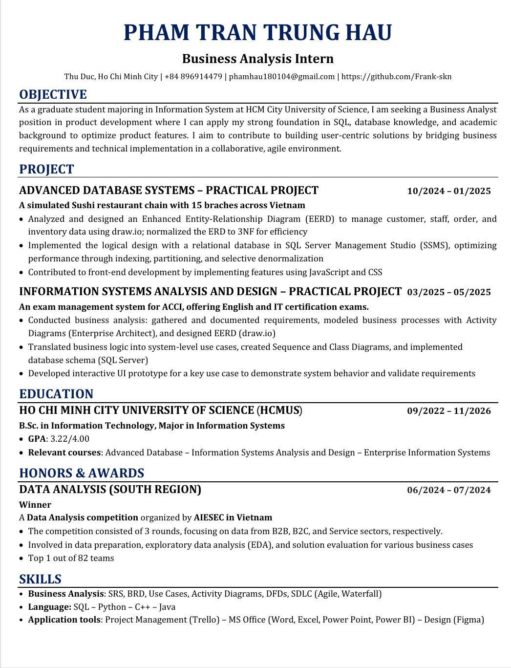

Ảnh 4 CV ứng tuyển

### Thư ứng tuyển

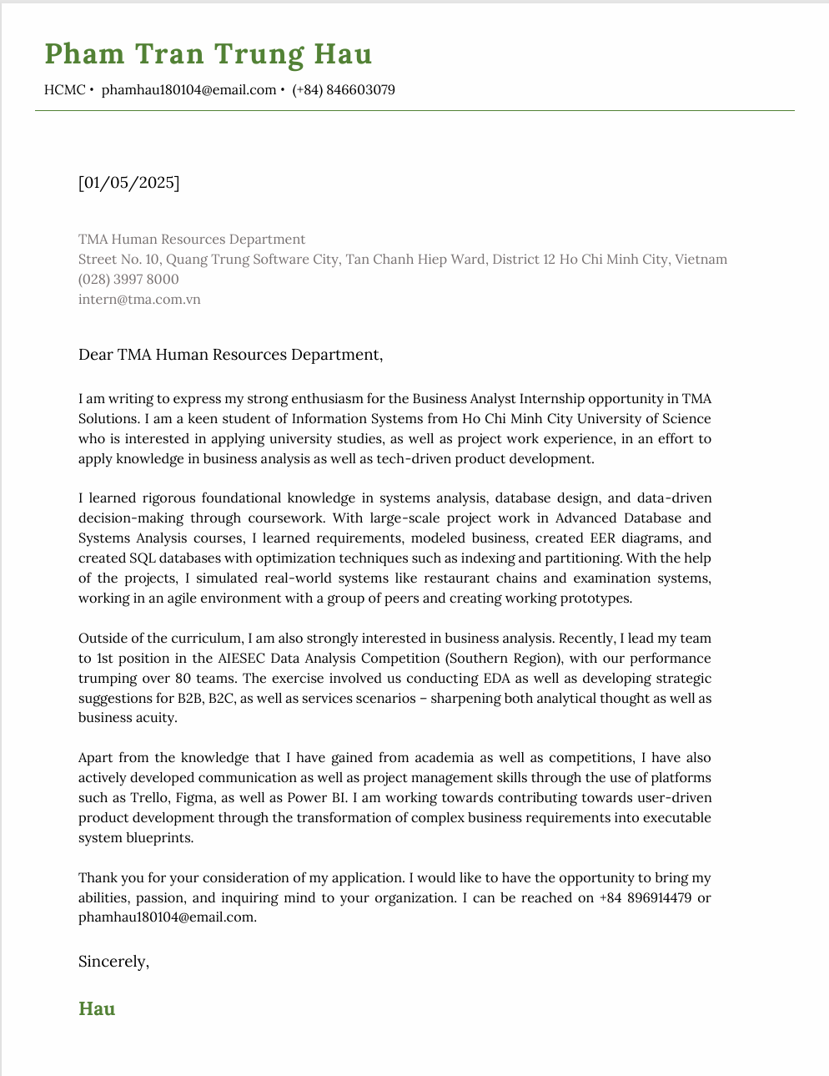

Ảnh 5 Thư ứng tuyển

### Email ứng tuyển

- Nội dung emai:

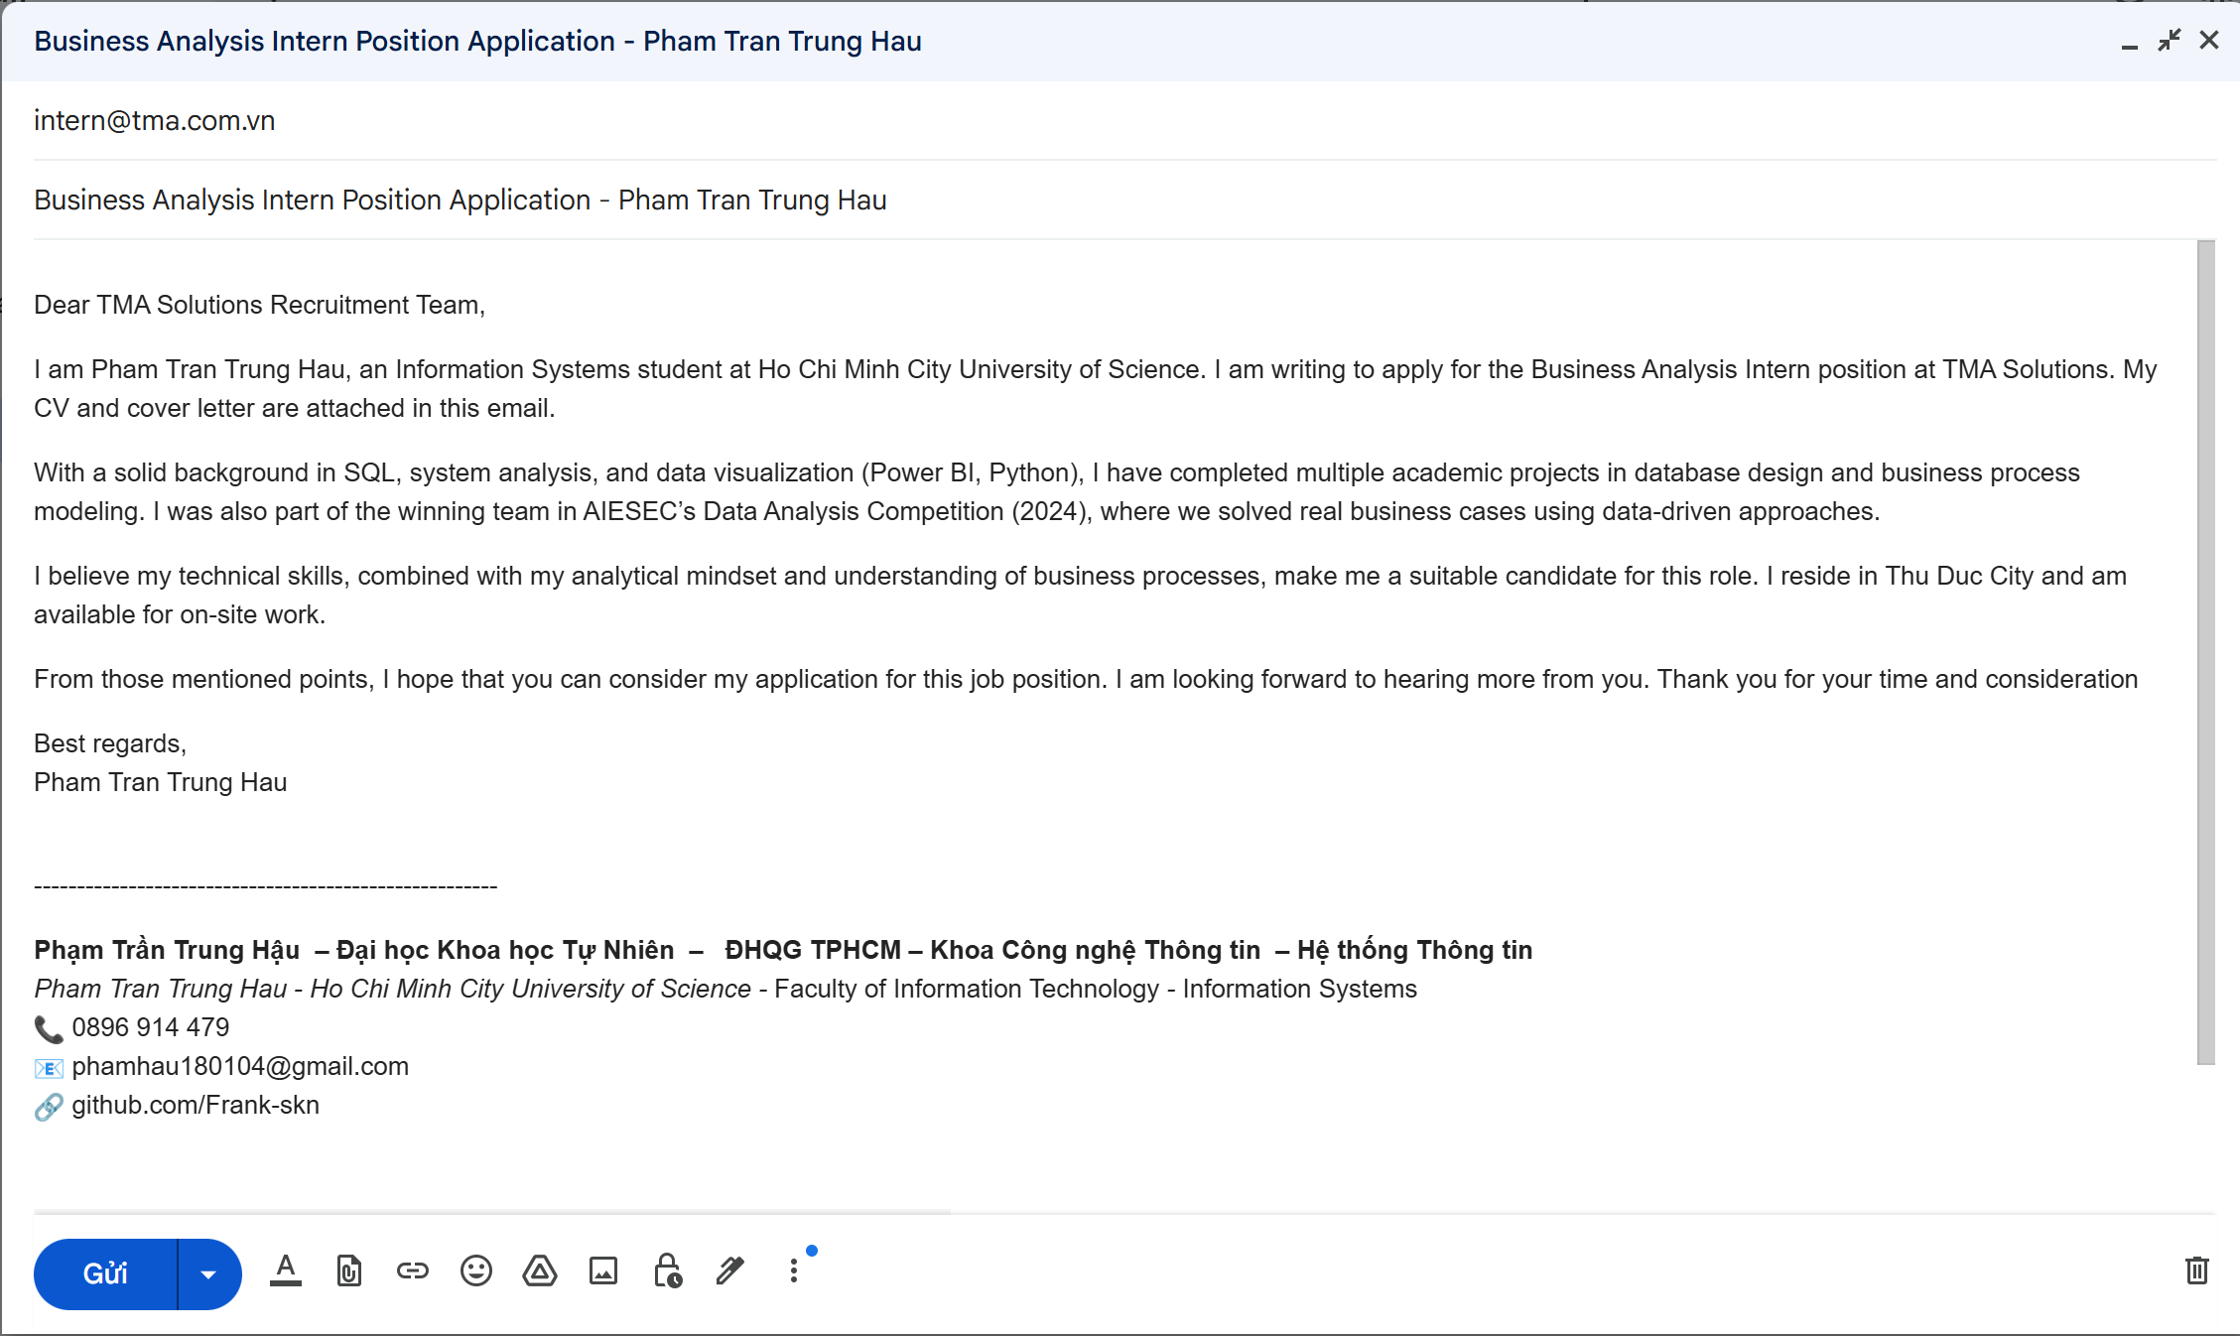

Ảnh 6 Email ứng tuyển

- Đính kèm CV và cover letter:

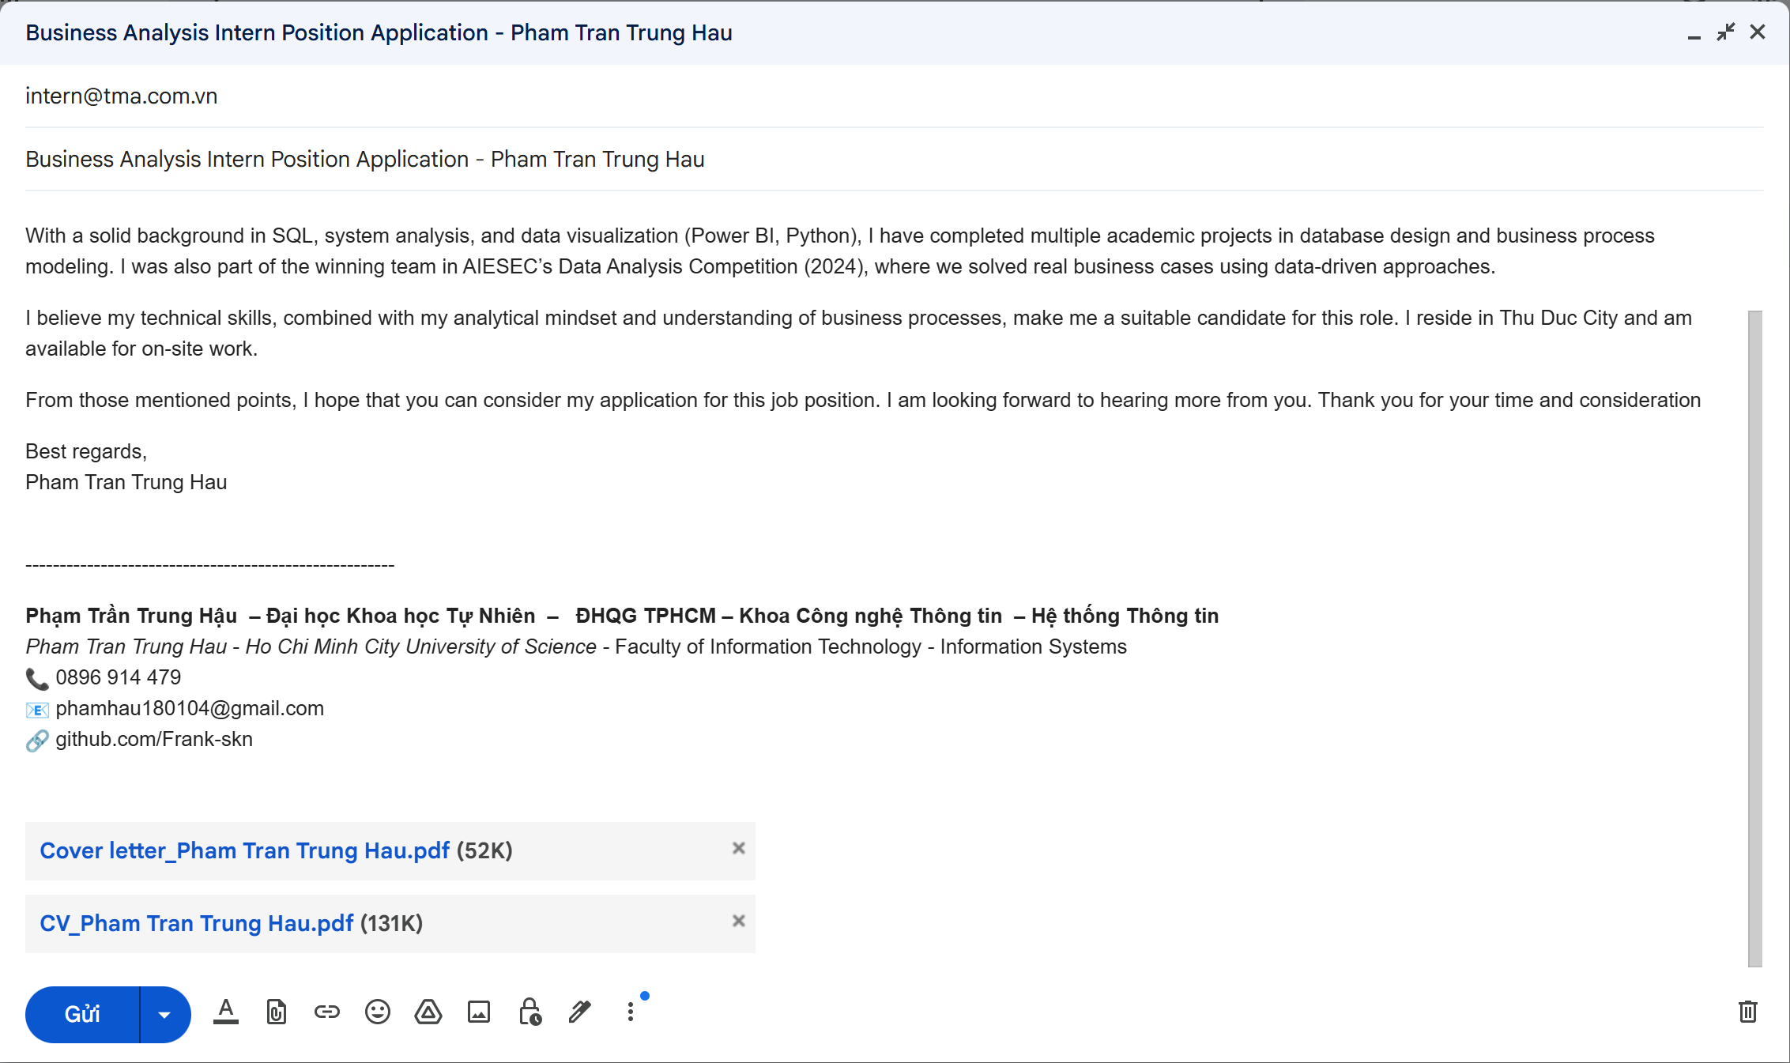

Ảnh 7 Email ứng tuyển đính kèm CV và cover letter

1. HOẠT ĐỘNG ĐỊNH HƯỚNG TƯƠNG LAI

### Ưu điểm, nhược điểm và hướng khắc phục nhược điểm

#### Ưu điểm

- Là sinh viên Hệ thông Thông tin của trường, chương trình đào tạo của bộ môn không chỉ cung cấp nền tảng kiến thức nền tảng mà còn cho phép sinh viên tiếp cận từ các công việc upstream đến downstream nhờ đó sinh viên có được nhiều hướng phát triển không chỉ dừng lại ở một Software Engineer, Business Analyst mà còn các ngành liên quan đến dữ liệu như DA, DE, DS.

- Nhờ vào được mô phỏng nhiều công việc ngoài thực tế mà em xác định được tốt công việc mình muốn làm (BA, DA,DE) và nắm được các tác vụ của công việc đó. Em tin nhờ vào việc có khả năng làm việc nhiều vị trí giúp em dễ dàng tìm việc hơn, cơ hội nhiều hơn cũng như có thể phát triển xa hơn.

- Em đã tham gia một cuộc thi về phân tích dữ liệu của Heading for the Future tổ chức và mai mắn giành được quán quân của cuộc thi.

- Kỹ năng cứng

+ Data Engineering:

• Nắm được pipeline cơ bản từ source system đến các công nghệ liên quan đến ETL, ELT và xây dựng pipeline.

• Thông thạo SQL nhờ đã được vận dụng liên tục qua nhiều môn học.

• Hiểu kiến trúc cloud (AWS, Azure), làm việc tốt với big data (Spark, Hadoop).

• Sử dụng được cái tool như AirFlow, Kafka, Python.

+ Business Analysis:

• Hiểu rõ nghiệp vụ.

• Kỹ năng giao tiếp, đàm phán tốt, giỏi phân tích yêu cầu.

• Kỹ năng viết tài liệu, report rõ ràng, kết nối team business và tech hiệu quả.

• Tool sử dụng: Jira; Figma; MS Visio, Draw.io; Excel, PowerPoint; SQL.

+ Data Analysis:

• Giỏi phân tích dữ liệu, có tư duy hệ thống.

• Am hiểu thống kê, xác suất ứng dụng trong phân tích.

• Có khả năng xử lý và trực quan hoá dữ liệu hiệu quả.

• Tool sử dụng: Power BI; SQL; Python (Pandas, NumPy, Seaborn, Matplotlib); Scikit-learn (cơ bản), Jupyter Notebook; Snowflake

- Kỹ năng mềm: khả năng giao tiếp, làm việc nhóm, tinh thần hăng hái, khả năng giải quyết vấn đề, quản lý thời gian, tư duy phản biện, thích nghi với thay đổi.

- Say mê, yêu thích ứng dụng AI vào công việc

- Kỹ năng làm việc Agile và Scrum: Đã từng tham gia team theo mô hình này có thể ứng dụng trực tiếp v môi trường công nghệ hiện đại.

#### Khuyết điểm

- Kỹ năng ngoại ngữ: có nền tẳng tốt nhưng khả năng giao tiếp bằng tiếng anh chưa thật sự nhuần nhuyễn, chưa có chứng chỉ tiếng anh.

- Do được đào tạo theo chiều ngang là chủ yếu nên một vài kiến thức còn chưa có chiều sâu.

- Tư duy lập trình đặc biệt là về giải thuật chỉ dừng lại ở mức độ ổn, có thể ứng dụng, không thể giải quyết các bài toán khó.

- Về kĩ năng phân tích dữ liệu, chưa được tiếp cận nhiều case và dataset thực tế.

- Về kỹ năng mềm: Em dễ cảm thấy e dè khi chưa nắm chắc hoàn thành dễ cản trở tiếp cận nhiều cơ hội bên cạnh đó kỹ năng lãnh đạo chưa thật sự tốt.

- Khả năng đọc tài liệu chưa xuất sắc.

#### Hướng khắc phục:

- Về khả năng ngoại ngữ:

• Hiện tại em có 1 partner cùng học tiếng anh cụ thể chúng em sẽ dành ít nhất 2h/ buổi và 3 buổi/ tuần để cùng giải đề, tìm những chỗ còn yếu để tự bố trí, tự học lại.

• Chúng em dự định sẽ thi chứng chỉ TOEIC cho cả 4 kĩ năng và tháng 7/2025 với mục tiêu 700+ nghe và đọc.

- Về tìm hiểu kiến thức chuyên sâu và khả năng lập trình: Nếu là kiến thức liên quan đến bài tập thì dành đầy đủ số tiết thực hành trong qui định môn học để tìm hiểu còn đối với các kiến thức mới, bên lề, chưa rõ thì ghi nhận trong quá trình học, và dành 20 phút mỗi ngày để tìm hiểu 1-2 keywords/ vấn đề từ đó nắm vững hơn bối cảnh, dễ dàng học hỏi hơn.

- Về kĩ năng phân tích dữ liệu: Hiện tại em đã có cho mình 1 mentor để học hỏi và có thể hướng dẫn cho em các kĩ năng liên quan, từ đó em có thể học hỏi, tiếp cận các case và dataset gần hơn với thực tế nhờ vào sự chia sẻ từ anh.

- Về kỹ năng mềm: Em sẽ chuẩn bị tốt, tìm hiểu tốt trước khi học tập, thuyết trình, thi để có tâm lí tốt hơn; còn về kỹ năng lãnh đạo: em sẽ cố gắng làm việc nhiều hơn với vai trò leader để có cái nhìn, hiểu biết tốt hơn.

- Về khả năng đọc tài liệu: Dành ít nhất 20 phút/ ngày để đọc báo/ tài liệu bằng tiếng anh vừa rèn khả năng đọc, vừa rèn ngoại ngữ và học thêm kiến thức.

### Chiến lược ngắn hạn

|  |  |
| --- | --- |
| **Thời điểm** | **Mục tiêu** |
| 05/2025 | Chuẩn bị thêm về LinkedIn, GitHub để tiến hành thực tập sắp tới |
| Hoàn thành khoá học BA trên Coursera đã đăng ký |
| 06/2025 | Hoàn thành tất cả các môn học trong kì này số điểm tối thiểu 8.0 mỗi môn |
| Tìm được một số vị trí thực tập về BA, DE, DA phù hợp với bản thân |
| Hoàn tất ôn luyện tiếng anh để chuẩn bị cho cuộc thi TOEIC |
| Đăng kí TOEIC 4 kỹ năng vào đợt tháng 7 |
| Phát triển Networking trên LinkedIn kết nối với ít nhất 30 người trong ngành để mở rộng cơ hội tuyển dụng & học hỏi. |
| 07/2025 | Tìm được một vị trí thực tập |
| Lấy chứng chỉ TOEIC đạt aim và nộp để xét chứng chỉ ngoại ngữ đầu ra |
| 09/2025 | Tìm hiểu chương trình cao học tại trường và tiến hành chuẩn bị |
| 09/2025 - 03/2026 | Đăng ký được các môn đã lên dự tính từ trước để hoàn thiện chương trình năm 4 |
| Tìm được partner tốt làm luận văn tốt nghiệp |
| Tham gia thêm một cuộc thi với vai trò leader |
| Tham gia 1-2 dự án thực tế |
| 3/2026 | Bảo vệ luận văn tốt nghiệp |

Bảng 1 Chiến lược ngắn hạn

### Chiến lược dài hạn

|  |  |
| --- | --- |
| **Thời điểm** | **Mục tiêu** |
| 2025–2026 | Tìm được và tham gia 1 công việc thực tập tại vị trí DA, DE, BA |
| Rèn luyện thêm kỹ năng mềm như là thuyết trình, lãnh đạo, tư duy sản phẩm. |
| Xây LinkedIn profile mạnh mẽ: viết bài chia sẻ project, chủ động networking |
| Hoàn thành chương trình tốt nghiệp đúng hạn |
| Tham gia một cuộc thi học thuật |
| Đăng ký chương trình cao học tại trường |
| Trao dồi thêm kĩ năng tiếng anh đặt biệt là speaking |
| 2026-2028 | Làm BA/DA/DE full-time ở công ty có quy trình chuyên nghiệp (Agile, Scrum) |
| Xây dựng domain knowledge chuyên sâu |
| Hoàn thành chương trình cao học |
| Tham gia 2–3 dự án thực tế quy mô lớn để phát triển kỹ năng phân tích hệ thống phức tạp |
| Tìm hiểu hơn về cao học/ khởi nghiệp |
| 2028 - 2030 | Tham gia học cao học hoặc khởi nghiệp (nếu phù hợp) |
| Trở thành Senior |
| Làm việc trong môi trường quốc tế |

Bảng 2 Chiến lược dài hạn

# TÀI LIỆU THAM KHẢO

TMA Solutions. (n.d.). Giới thiệu. <https://www.tma.vn/tai-sao-chon-tma/gioi-thieu>

Wikipedia contributors. (2025b, March 27). Hitachi. Wikipedia. https://en.wikipedia.org/wiki/Hitachi?Social_responsibility

Hitachi Energy tại Việt Nam | Hitachi Energy. (n.d.-b). https://www.hitachienergy.com/about-us/company-profile/country-and-regional-information/vietnam?

Slide, Lê Diệp Cẩm Bình, Từ giảng đường đến doanh nghiệp: Kinh nghiệm, thử thách & cơ hội